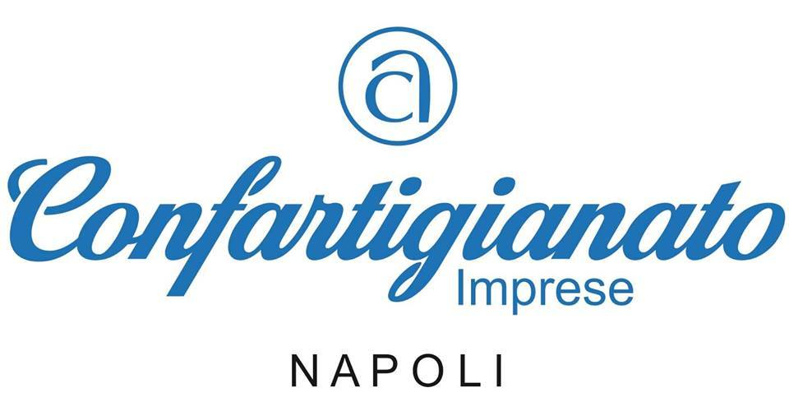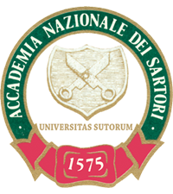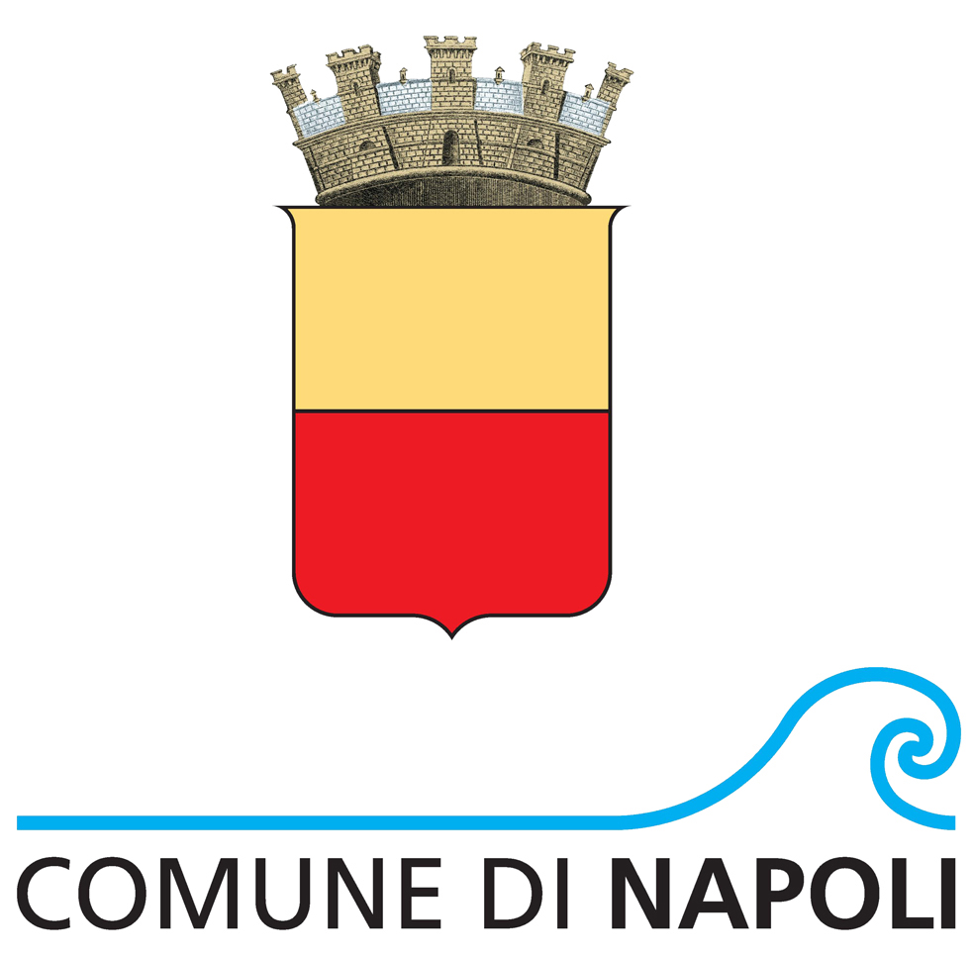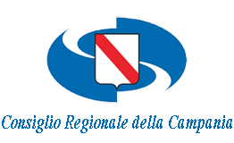

Confartigianano Napoli e Accademia dei Sartori
PREMIO MANICHINO D’ORO 2017 – Concorso Regionale
Giovedì 13 e venerdì 14 aprile 2017, ore 9.00-13.00. Sala delle Contrattazioni della Camera di Commercio di Napoli, Piazza della Borsa

Si svolgerà giovedì 13 e venerdì 14 aprile 2017, presso la Sala delle Contrattazioni della Camera di Commercio di Napoli, la IX edizione del premio sartoriale Manichino d’Oro. Promossa da Confartigianano Napoli, in collaborazione con l’Accademia Nazionale dei Sartori di Roma l’iniziative gode del patrocinio del Comune di Napoli, della Camera di Commercio di Napoli e del Consiglio Regionale della Campania.

Il concorso, che ha cadenza biennale rappresenta il principale riconoscimento che l’Accademia Nazionale dei Sartori, fondata nel 1575 a Roma da Papa Gregorio XIII come Università degli Studi e che oggi rappresenta la principale istituzione nel settore, attribuisce al sarto artigiano che sappia mettere meglio in risalto lo stile, la capacità tecnica, l'estro creativo e il rigore formale della sartoria femminile su misura e si alterna alle Forbici d’Oro, che rappresenta l’omologo premio in campo maschile. Si tratta di una rassegna senza scopo di lucro che vede impegnati i giovani diplomati e laureati nel campo della Moda, fino a un massimo di trentacinque anni d’eta, che lavorano presso botteghe artigiane della Regione Campania, i quali si sfideranno nella realizzazione, di un tracciato e di un capo finito indossato da una modella, sulla base di indicazioni modello e misure rese note al momento della competizione. Una giuria di qualità composta da Maestri valuterà il lavoro e decreterà il vincitore, il quale rappresenterà la Campania nel concorso nazionale che si terrà a Roma, in data da definire durante una sessione di quattro giorni. Il Premio ha l'obiettivo di mantenere alto il prestigio del Sarto Italiano e del Made in Italy nel mondo e di richiamare l'attenzione del pubblico sulla qualità della creazione artigiana e l'interesse dei giovani in cerca di lavoro. Sei i trofei in palio: il Manichino d’Oro, opera dell’artista Sara Lubrano, associata di Confartgianato Napoli e iscritta al gruppo Donne Impresa, le targhe Miglior Disegno e Premio Miglior Lavoro, le menzioni speciali Ago d’Oro e Ditale d’Oro e il Premio Napoli assegnato da una giuria eteroegea. Le ultime edizioni nazionali femminile e maschile, hanno visto per la prima volta nella storia l’affermazione di sarti campani che verranno premiati durante l’ultima giornata. Si tratta di Angela Barone, Premio Nazionale Manichino d’Oro 2015, e dei Premi Nazionali Forbici d’Oro 2016 Milena La Montagna e Giancarlo Del Prete, rispettivamente nelle categorie junior e senior.

Giuria Tecnica: Raffaele Antonelli, Luigi Di Domenico, Susy Esposito, Vincenzo Pepe, Angela Esposito, Angela Barone, Giancarlo del Prete. Presidente: Raffaele Antonelli

Giuria Premio Napoli: Enrico Inferrera, Stefani Moretti, Antono Popolla, Roberto De Laureantiis, Danilo Iervolino, Francesco Fimmanò, Maria Mazza, Lucio Pierri. Presidente: Girolamo Pettrone

Programma di giovedì 13 aprile, 2017
Ore 9.00-13.00 Concorso sartoriale

Programma di venerdì 14 aprile, 2017
Ore 9.00-13.00 Premiazione con interventi di:
Giorlando Pettrone, Commissario Straordinario della Camera di Commercio di Napoli
Luigi De Magstris, Sindaco di Napoli
Enrico Panini, Assessore alle Attività Produttive del Comune di Napoli
Enrico Inferrera, Presidente di Confartigianato Napoli
Raffaele Antonelli, Delegato Regionale dell’Accademia dei Sartori
Ilario Piscionieri, Presidente dell’Accademia Nazionale dei Sartori
Modera
Stefania Moretti, Gruppo Sole 24 Ore, Regione Campania

Segreteria Confartigianato Napoli: Teresa Guarino, tel. 081-5520039, e-mail. teresa.guarino@confartigianatona.it;
Segreteria Organizzativa: Tiziana Aiello, cell. 338-2424724, e-mail. tiziana_aiello@libero.it;
Ufficio Stampa: Simona Pasquale, cell. 339-5098790, e-mail. simona.pasquale@gmail.com;

